ООО «Турцентр-ЭКСПО» г. Белгород, Щорса 64а, III этаж
Остановка ТРЦ «Сити Мол Белгородский»
www.turcentr31.ru т./ф: (4722) 28-90-40; тел: (4722) 28-90-45; +7-951-769-21-41

ДЖУБГА, «АЛЕНКА» Лето 2023

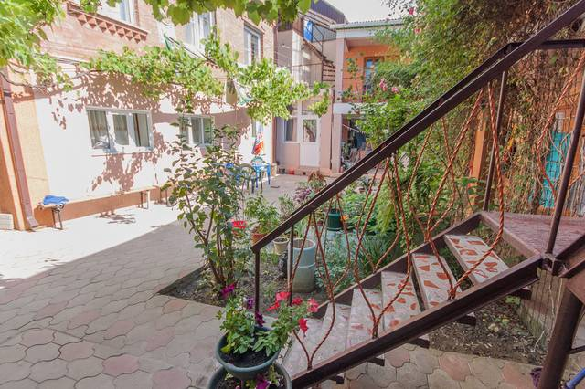Гостевой дом "Аленка" расположен в тихом и экологически чистом микрорайоне поселка Джубга. Джубга – один из самых посещаемых курортных поселков Черноморского побережья Кавказа. Расположен в Туапсинском районе Краснодарского края. Пляжная полоса широкая и довольно протяженная. Здесь Вас ждут разнообразные водные развлечения и аттракционы, гидроциклы, организуются морские прогулки. Вдоль пляжа – новая набережная, кафе и дискотеки. У всей семьи отдых в Джубге оставит самые лучшие впечатления! Из номеров видны горные склоны и город. До моря всего 50 метров! На территории гостевого дома «Аленка» есть продуктовый магазин. В шаговой доступности магазины, рынок, аквапарк и дельфинарий. Вы можете самостоятельно приготовить покушать, для этого есть оборудованная кухня, так же вы можете воспользоваться замечательной столовой, где все очень вкусно и по-домашнему, а главное смешные цены. Интернет Wi-Fi.
Размещение: «Эконом» 2-х, 3-х, 4-х местные номера с удобствами на этаже (вентилятор, односпальные или двуспальные кровати, прикроватные тумбочки, шкаф)

«Стандарт» и «Стандарт+» 2-х, 3-х, 4-х местные номера с удобствами (WC, душ, ТВ, холодильник, кондиционер, односпальные или двуспальные кровати, прикроватные тумбочки, шкаф).
Пляж: 3-5 мин - галечный.
Питание: на территории есть столовая и кухня для самостоятельного приготовления пищи.
Детям: до 5 лет на одном месте с родителями – 6200 руб., до 12 лет - скидка на проезд – 200 руб.

Стоимость тура на 1 человека (7 ночей)
Размещение  Заезды | ЭКОНОМ  2-х, 3-х, 4-х мест.  с удоб. на этаже |  | CТАНДАРТ  2-х, 3-х, 4-х мест.  с удоб. |  | CТАНДАРТ «+»  2-х, 3-х, 4-х мест.  с удоб. (новые)
 | Основное место | Доп. место  в 3-х, 4-х мест. (кресло или диван кровать) | Основное место | Доп. место  в 3-х, 4-х мест. (кресло или диван кровать) | Основное место | Доп. место  в 3-х, 4-х мест. (кресло или диван кровать)
29.05.-07.06. | 8950 | 7450 | 10750 | 8450 | 11450 | 8950
05.06.-14.06. | 9150 | 7550 | 10950 | 8650 | 11650 | 9150
12.06.-21.06. | 9150 | 7650 | 10950 | 8850 | 11650 | 9350
19.06.-28.06. | 9350 | 7950 | 11150 | 9000 | 11950 | 9550
26.06.-05.07. | 9550 | 8150 | 11550 | 9250 | 12450 | 9750
03.07.-12.07. | 9750 | 8350 | 12100 | 9450 | 12950 | 9950
10.07.-19.07. | 9950 | 8650 | 12450 | 9650 | 13350 | 10150
17.07.-26.07. | 10350 | 8650 | 13250 | 9950 | 13950 | 10450
24.07.-02.08. | 10350 | 8650 | 13250 | 9950 | 13950 | 10450
31.07.-09.08. | 10350 | 8650 | 13250 | 9950 | 13950 | 10450
07.08.-16.08. | 10350 | 8650 | 13250 | 9950 | 13950 | 10450
14.08.-23.08. | 10350 | 8650 | 13250 | 9950 | 13950 | 10450
21.08.-30.08. | 10150 | 8350 | 12950 | 9750 | 13750 | 10250
28.08.-06.09. | 9950 | 8150 | 11950 | 9550 | 12750 | 9950
04.09.-13.09. | 9750 | 7950 | 11550 | 9150 | 12150 | 9550
11.09.-20.09. | 9550 | 7750 | 11350 | 8950 | 11950 | 9350
18.09.-27.09. | 9350 | 7450 | 11150 | 8650 | 11750 | 9150

В стоимость входит: проезд на автобусе, проживание в номерах выбранной категории, сопровождение, страховка от несчастного случая.
Курортный сбор за доп. плату.

Выезд из Белгорода еженедельно по понедельникам.
Хочешь классно отдохнуть – отправляйся с нами в путь!!!!

